K-프로젝트 주차별 활동결과물
팀 명 | Krammer | 주차 | 10 주차
팀원 | 최병찬
활동기간 | 2025.12.01. ~ 2025.12.06.
활동결과물

10주차에는 마무리 작업으로 스킬 모듈 중 가장 핵심인 행동 모듈 구조에 변화를 주고 스킬을 하나의 데이터 테이블에서 모두 관리할 수 있도록 수정하는 작업을 진행하였습니다.
기존의 스킬 구조는 어떤 스킬을 만들겠다 하면, 해당 스킬 내부에 사용할 행동들에 대한 정보를 모두 넣어야했습니다. 예를 들면, 찌르기 스킬을 모듈을 통해 홀딩형으로 바꿀 수 있게 하겠다라고 하면, 홀딩하는데 필요한 정보들을 미리 넣어놓아야 했습니다. 이미 있는 게임으로 설명을 드리면, “로스트아크”의 트라이포드 시스템을 모티브하여 제작된 툴이였습니다. 이 구조의 장점은 스킬을 조금 더 유연하게 구성할 수 있다는 것입니다. 즉, 모든 스킬의 데미지를 즉발일 때나, 홀딩일 때, 콤보형일 때마다 각각 모두 다르게 지정할 수 있다는 점입니다. 추가로 각 행동에 대한 애니메이션을 따로 둘 수 있게하여 스킬 사용에 단조로움을 없애고, 같은 스킬에 다양한 애니메이션을 통해 재미를 느낄 수 있다는 점 등이 있었습니다. 하지만 이것이 이 스킬 구조에 대한 단점이 되기도 하고, 초반부터 기획했던 프로젝트의 구조와는 다르기에 뒤바꿨습니다.
기존 구조가 “로스트아크”의 스킬 구조였다면, 바꾸게된 구조는 “POE”게임의 젬 시스템 같은 구조입니다. 젬 시스템은 각 스킬은 모듈에 대한 정보를 전혀 가지고 있지 않습니다. 즉, 모듈을 끼지 않은 스킬은 “깡통” 스펙으로 제일 단순한 스킬을 시전합니다. 게임을 플레이하며 얻은 모듈을 장착하게 되면 실행하게 되는 행동이 변화하는 구조입니다. 다시말해, 스킬은 행동에 대한 정보를 가지고 있지 않고, 어떤 행동으로 시전할지 장착된 모듈을 통해 결정됩니다. 어떤 행동으로 실행될지에 대한 결정은 기존과 마찬가지로 “태그”를 통해 진행됩니다. 이 구조의 단점은 위의 구조와 정반대로 심심할 수 있는 스킬 애니메이션과 쿨타임, 데미지 배율이 단조로워진다는 점입니다. 찌르기 스킬이 즉발로 사용될 때나, 홀딩으로 사용될 때나 언제나 쿨타임과 데미지 배율이 동일하게 설정된다는 점입니다.

변경된 구조의 흐름을 캡쳐한 사진을 통해 설명드리겠습니다.
1. 우선 현재 실행한 스킬의 블루프린트 이름을 통해 데이터 테이블의 행을 찾아옵니다. 블루프린트 내에서 입력하는 것을 최소화할 수 있도록 테이블의 행 이름 (Row Name)에 블루프린트 이름을 넣고 아무런 입력없이도 자동으로 찾을 수 있도록 하였습니다.
2. 찾아온 행에서 설정한 데이터 (애니메이션, 데미지 배율, 쿨타임, 다양한 모듈의 태그들, 이펙트)를 해당 스킬에 부여합니다.
3. 모듈 태그 중 Behavior Tag를 읽고, 해당 태그의 마지막 단어를 통해 어떻게 행동을 해야할지 정의를 넣어놓은 테이블의 행을 찾습니다. (현재 ~.Default 태그이므로, 행 이름이 Default인 행을 찾습니다.)
4, 각 행동에 대한 데이터는 테이블에서 입력한 정보를 통해 실행이 됩니다. (홀딩 : 최대 홀딩시간, 차지 : 최대차지 시간, 투사체 : 최대 시전 거리, 스킬 범위 등등)
모든 스킬의 정보를 담은 데이터 테이블
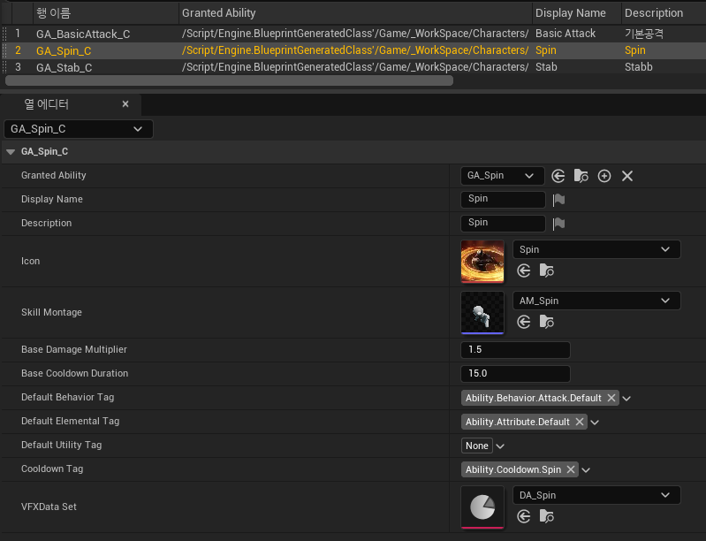
행동 모듈에 따라 다르게 실행될 행동 데이터 테이블
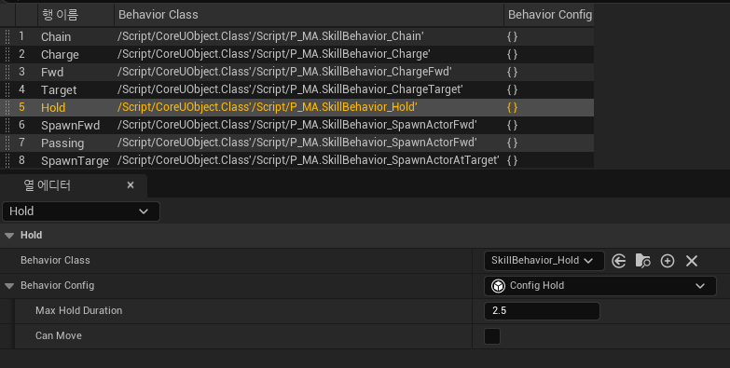

이렇게 변경하면서 여러 개로 분리되어있던 애니메이션도 한 개로 묶는 작업도 진행하였습니다.
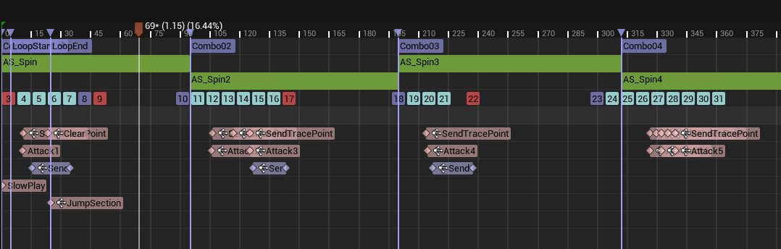
모든 행동에 대비할 수 있도록은 아니지만, 이 스킬과 어울리는 행동 모듈 어느것을 장착해도 문제없이 출력, 데미지 적용이 될 수 있도록 필요한 내용을 넣은 모습입니다. 각 행동에서 발생을 대기하고 있는 (필요한 태그들) 태그들이 모두 다르기 때문에 이렇게 배치할 수 있었습니다. 예를 들어, 차징은 애니메이션의 속도를 감소시키는 태그로 Event.Montage.SlowPlay 태그를 기다리며, 홀딩은 “LoopStart” 섹션으로 애니메이션을 되돌리기 위한 태그로 Event.Montage.JumpSection을 기다리기 때문입니다. 문제는 투사체를 발사하는 스킬에서 발생했습니다.
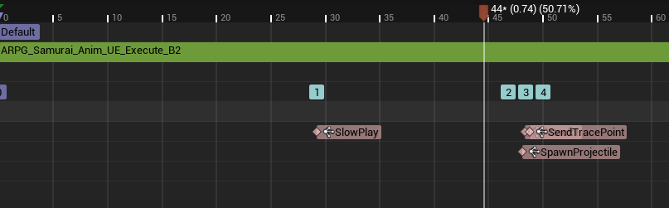
파이어볼 스킬에 사용되는 애니메이션입니다. 파이어볼 스킬의 행동모듈에 Default를 장착하게 되면 투사체 발사가 아닌 캐릭터 앞쪽으로 공격하는 스킬로 변경됩니다. 이를 위한 태그는 모든 행동 모듈의 부모에서 대기를 하도록 설정했고, 공격 뿐만이 아닌 이펙트 출력을 위한 태그도 부모에서 설정했기에 어떻게 막을 수 있을지 고민이었습니다. 그래도 생각했던 것보다 쉽게 해결할 수 있었습니다. 공격 태그를 기다릴 것인가? 이펙트 출력 태그를 기다릴 것인가를 결정하는 플래그를 설정하는 방법이였습니다. 부모 클래스에서 (IsUseDamageNotify()) 같은 bool값을 리턴하는 virtual 함수를 통해 결정하도록 합니다. 투사체를 스폰하는 행동 모듈에선 해당 함수를 오버라이드하여 false를 부여하여 태그 발생 이벤트를 실행하지 않도록 설정했습니다.

